РУКОВОДСТВО ПО УСТАНОВКЕ И ТЕХНИЧЕСКОМУ ОБСЛУЖИВАНИЮ

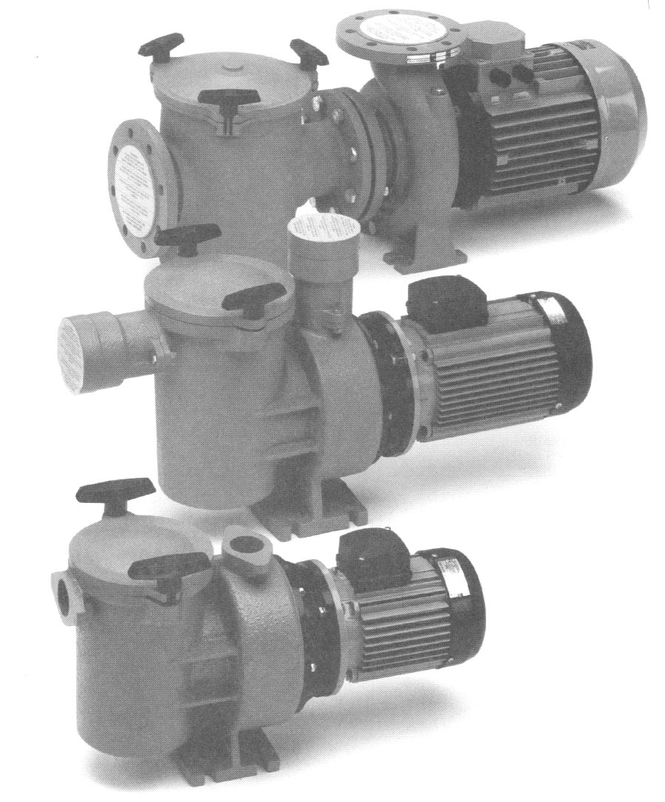

НАСОСЫ ДЛЯ ПЛАВАТЕЛЬНЫХ БАССЕЙНОВ
УСТАНОВКА

- Этот насос предназначен для использования в установках для фильтрации воды в плавательных бассейнах, отвечающих требованиям стандарта DN VDE O 100, часть 702-1.82.
- Насос должен устанавливаться в горизонтальном положении ниже уровня воды в бассейне.
- Не устанавливайте самовсасывающие насосы на высоте более двух метров над уровнем воды в бассейне.
- Для устранения шума и вибрации закрепите насос на основании.

МОНТАЖ ТРУБОПРОВОДОВ
- Трубы всасывающей и нагнетательной линии должны быть закреплены независимо от насоса.
- Резьбовые соединения пластмассовых труб должны уплотняться только с помощью тефлоновой ленты.
- Диаметр трубопровода должен быть не меньше диаметра всасывающего отверстия насоса.
- Чтобы избежать сифонирования, труба всасывающей линии должна быть установлена с небольшим наклоном.

СХЕМА УСТАНОВКИ

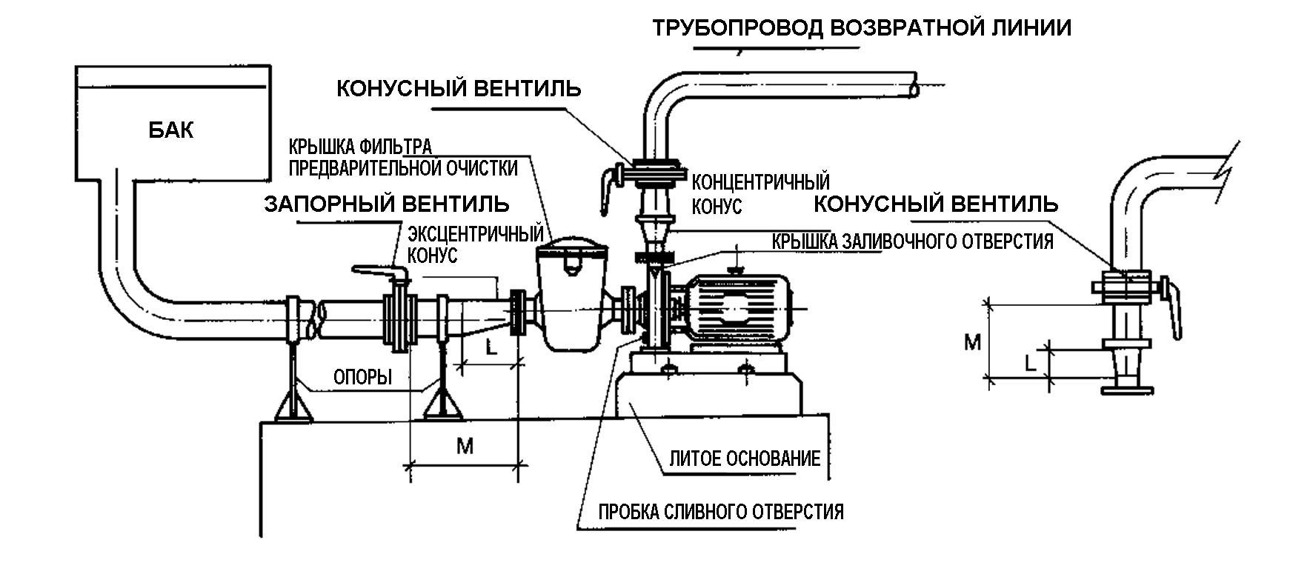

L = 2 диаметра трубы
M = 10 диаметров трубы
ЭЛЕКТРИЧЕСКИЕ СОЕДИНЕНИЯ
- Для защиты системы используется дифференциальное блокирующее устройство.
- Если насос устанавливается на открытом воздухе, кабель питания должен соответствовать нормативам ЕСС (2), или должен использоваться кабель типа H07 RN7 согласно VDE 0250.
- Для трехфазных двигателей должны соблюдаться действующие правила и нормы эксплуатации электроустановок.
- На рис. 2 представлены схемы электрических соединений.

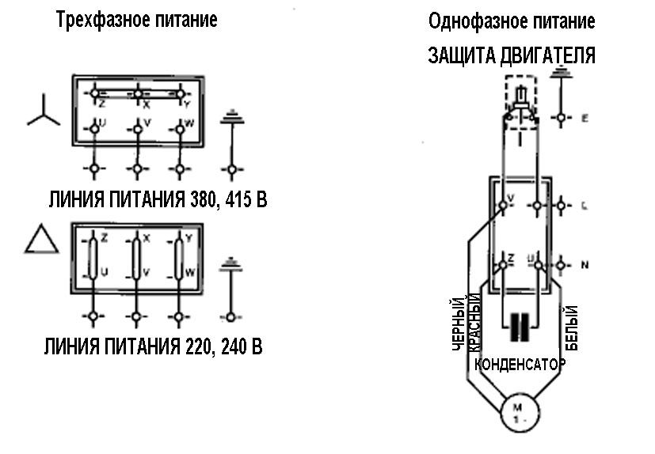

(Рис. 2)
ПРОВЕРКИ ПЕРЕД ЗАПУСКОМ

- Проверьте, что напряжение и частота сети питания соответствует указанным в паспортной табличке насоса.
- Снимите крышку фильтра предварительной очистки, предварительно отвернув ручки, и заполните фильтр предварительной очистки водой до нижнего уровня всасывающей трубы.
- Проверьте, что вал насоса вращается свободно.
- Установите крышку фильтра предварительной очистки на место и затяните ручки фильтра предварительной очистки.
- Проверьте, что стрелка на корпусе двигателя направлена в ту же сторону, что и стрелка на крышке вентилятора.
- Для трехфазных двигателей. Если вал двигателя вращается в неправильном направлении, поменяйте местами две фазы лини питания в блоке защиты.
- Если двигатель не запускается, попытайтесь определить причину неисправности, используя таблицу нахождения и устранения неисправностей.

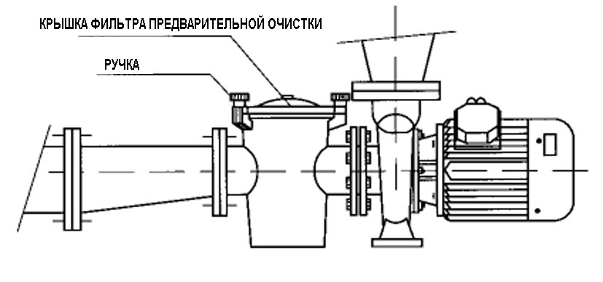

ЗАПУСК

- НИКОГДА НЕ ЗАПУСКАЙТЕ НАСОС БЕЗ ВОДЫ.
- Откройте все вентили, и подайте на насос давление.
- Запустите насос.
- Подождите некоторое время, чтобы в насос залилась вода.
- Проверьте величину входящего тока и в соответствии с этим значением отрегулируйте установку теплового реле.
ОБСЛУЖИВАНИЕ

- Если насосная система не работает должным образом, слейте из насоса воду, затем отсоедините насос, очистите его изнутри и смажьте резиновые уплотнения вазелином.
- Проверьте, что помещение, в котором установлен насос, является сухим и хорошо вентилируется.

ВОЗМОЖНЫЕ НЕИСПРАВНОСТИ, ИХ ПРИЧИНЫ И СПОСОБЫ УСТРАНЕНИЯ

ПРОБЛЕМЫ | ПРИЧИНЫ | СПОСОБЫ УСТРАНЕНИЯ
НАСОС НЕ ЗАЛИВАЕТСЯ ВОДОЙ | В НАСОС ЧЕРЕЗ ВСАСЫВАЮЩУЮ ЛИНИЮ ПРОСАЧИВАЕТСЯ ВОЗДУХ | ПРОВЕРЬТЕ СОСТОЯНИЕ ПЕРЕХОДНИКОВ И ПРОКЛАДОК ТРУБОПРОВОДА ВСАСЫВАЮЩЕЙ ЛИНИИ
НАСОС НЕ ЗАЛИВАЕТСЯ ВОДОЙ | ПЛОХОЕ УПЛОТНЕНИЕ КРЫШКИ ФИЛЬТРА | ОЧИСТИТЕ КРЫШКУ ФИЛЬТРА, А ТАКЖЕ ПРОВЕРЬТЕ СОСТОЯНИЕ РЕЗИНОВОЙ ПРОКЛАДКИ
НАСОС НЕ ЗАЛИВАЕТСЯ ВОДОЙ | ВАЛ ДВИГАТЕЛЯ ВРАЩАЕТСЯ В ОБРАТНОМ НАПРАВЛЕНИИ | ПОМЕНЯЙТЕ МЕСТАМИ ДВЕ ФАЗЫ ЛИНИ ПИТАНИЯ
НИЗКАЯ ПРОИЗВОДИТЕЛЬНОСТЬ НАСОСА | НАТЕКАНИЕ ВОЗДУХА ЧЕРЕЗ ТРУБОПРОВОД ВСАСЫВАЮЩЕЙ ЛИНИИ | ПРОВЕРЬТЕ СОСТОЯНИЕ ПЕРЕХОДНИКОВ И ПРОКЛАДОК ТРУБОПРОВОДА ВСАСЫВАЮЩЕЙ ЛИНИИ
 | ВАЛ ДВИГАТЕЛЯ ВРАЩАЕТСЯ В ОБРАТНОМ НАПРАВЛЕНИИ | ПОМЕНЯЙТЕ МЕСТАМИ ДВЕ ФАЗЫ ЛИНИ ПИТАНИЯ
 | ПОТЕРЯ НАПОРА ВО ВСАСЫВАЮЩЕЙ ЛИНИИ | НЕ ИСПОЛЬЗУЙТЕ СОЕДИНИТЕЛЬ С БОЛЬШОЙ ПОТЕРЕЙ НАПОРА
 | НЕПРАВИЛЬНОЕ ПИТАЮЩЕЕ НАПРЯЖЕНИЕ | ПРОВЕРЬТЕ, ЧТО НАПРЯЖЕНИЕ, УКАЗАННОЕ В ПАСПОРТНОЙ ТАБЛИЧКЕ НАСОСА, СООТВЕТСТВУЕТ НАПРЯЖЕНИЮ В ЛИНИИ ПИТАНИЯ
 | ЗАБИЛСЯ ФИЛЬТР ПРЕДВАРИТЕЛЬНОЙ ОЧИСТКИ | ОЧИСТИТЕ ФИЛЬТР ПРЕДВАРИТЕЛЬНОЙ ОЧИСТКИ

